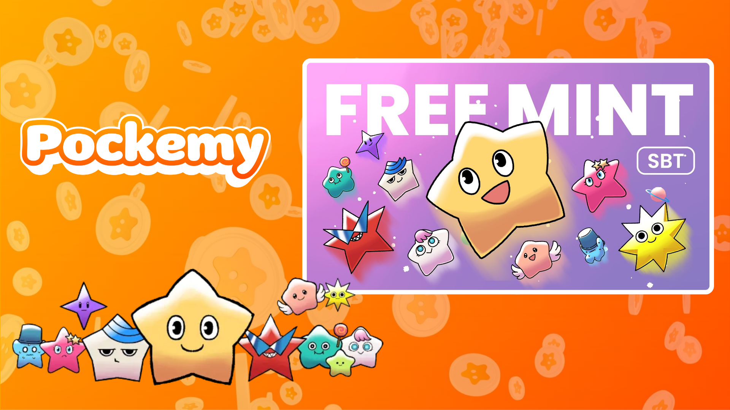

**Smart Pocket Mini: Guía de Pockemy SBT No.2**

# ¿Qué es Pockemy SBT No.2?

Pockemy SBT No.2 es un Token Soulbound (SBT) especial disponible exclusivamente en la aplicación Smart Pocket Mini. Características principales:  
- Totalmente gratuito para mintear (sin tarifas de gas ni costos adicionales).  
- NFT no transferible ni comercializable.  
- Un artículo exclusivo para usuarios de la aplicación Smart Pocket Mini.

# Cómo empezar con Smart Pocket Mini

Si eres nuevo en la aplicación Smart Pocket Mini, ¡es muy fácil empezar! Consulta la guía de configuración aquí: https://note.com/japan_dao/n/n41015b5af06a

# Acerca de Pockemy

Pockemy es un adorable personaje que enriquece el universo de Smart Pocket con sus características únicas:  
- Un encantador personaje con forma de estrella.  
- Valiente, curioso y optimista a pesar de ser torpe.  
- Parte de una historia que incluye otros 11 personajes únicos.

# Cómo obtener el SBT

Mintear es fácil y solo requiere tres pasos:

## Paso 1: Accede a la aplicación

- Abre la aplicación Smart Pocket Mini.  
- Ve a la pestaña Earn.

## Paso 2: Comienza a mintear

- Ve a la sección Item.  
- Busca "Pockemy SBT No.2."  
- Toca "Start" y luego "Mint" para completar el proceso.  
  
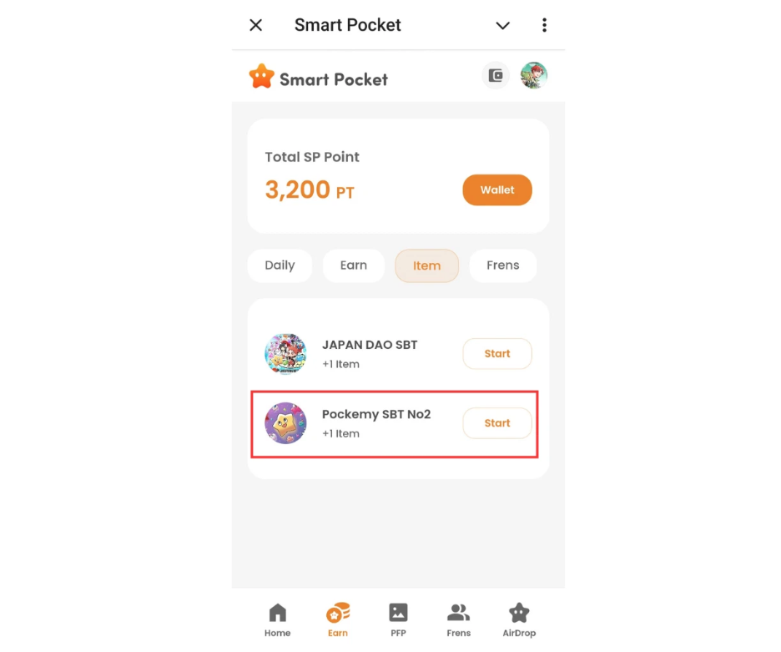

## Paso 3: Confirma la propiedad

- Revisa tus posesiones en la pestaña Home.  
- Consulta los detalles en la pestaña Wallet.  
  
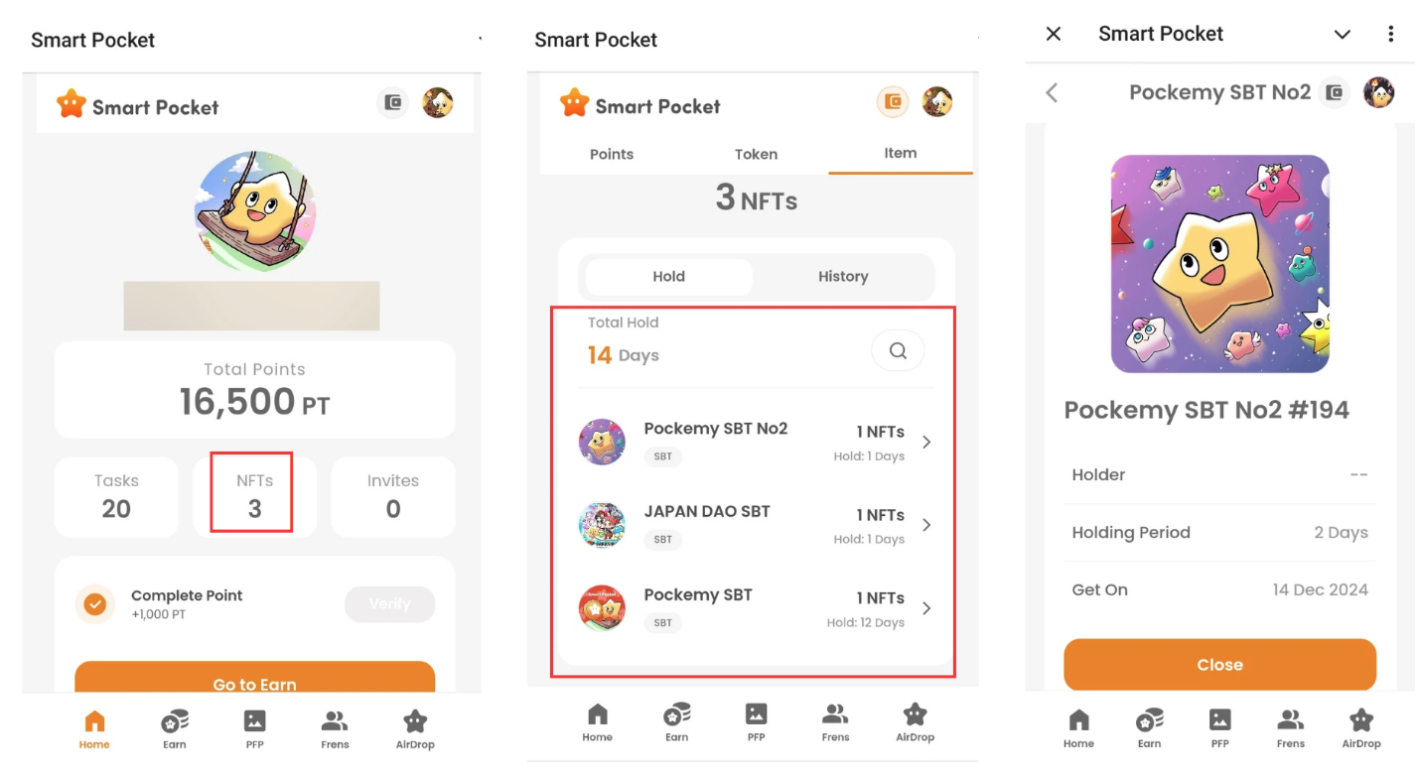

# Notas importantes

- El minteo está limitado por tiempo, ¡actúa rápido!  
- Solo se puede mintear un SBT por cuenta.  
- El SBT no es transferible.

# Conclusión

Pockemy SBT No.2 es un NFT especial disponible exclusivamente para usuarios de la aplicación Smart Pocket Mini. Gratis y fácil de mintear, ¡no pierdas esta oportunidad!

# Mantente informado

* Sitio oficial de Smart Pocket: https://smapocke.com/
* Discord oficial de Smart Pocket: https://discord.com/invite/smartpocket
* Cuenta oficial X de Smart Pocket: https://x.com/smapocke
* Cuenta oficial X de Pockemy: https://x.com/pockemys